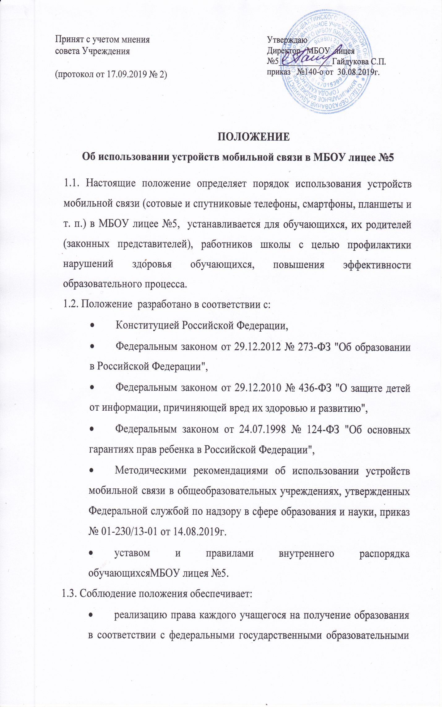
- стандартами при реализации прав и свобод других лиц,
- уменьшение вредного воздействия радиочастотного и электромагнитного излучения генерируемого устройствами мобильной связи на участников образовательных отношений,
- защиту учащихся от пропаганды насилия, жестокости, порнографии и другой информации, причиняющей вред их здоровью и развитию,
- повышение уровня дисциплины.
1.4. Положение размещается на официальном сайте школы в сети Интернет.
1.5. В каждом учебном кабинете школы на стенде или на другом видном месте должен находиться знак, на листе формата А4, запрещающий использование мобильных телефонов.
2. Условия применения средств мобильной связи
2.1. Средства мобильной связи могут использоваться в школе для обмена информацией только в случае необходимости.
2.2. При входе в школу перевести устройства мобильной связи в режим «без звука» (в том числе с исключением использования режима вибрации из-за возникновения фантомных вибраций).
2.3.Не допускается пользование средствами мобильной связи во время образовательного процесса (урочной и внеурочной деятельности).
2.4.При необходимости регулярного использования средств мобильной связи во время образовательного процесса пользователь должен представить директору школы или дежурному администратору аргументированное обоснование (медицинское заключение, объяснительную записку и т. п.) и получить на это письменное разрешение.
2.5. Обучающиеся могут использовать на уроке планшеты или электронные книги в рамках учебной программы только с разрешения учителя и с учетом норм, установленных СанПиНом 2.4.2.2821-10.
2.6. До урока и внеурочных мероприятий (на период образовательного процесса):
- следует отключить и убрать все технические устройства (плееры, наушники, гаджеты, планшеты, телефоны, различные записные устройства и пр.) в портфель (по возможности в футляр) обучающегося или отведенные для этого места (по согласию родителей (законных представителей).
- отключить мобильный телефон и (или) перевести в режим «без звука»,
- убрать мобильный телефон и (или) другие технические устройства со стола.
2.7. Средства мобильной связи, в т. ч. в выключенном состоянии, не должны находиться на партах в классах и обеденных столах в столовой.
2.8. При посещении уроков, на которых невозможно ношение средств мобильной связи и мобильных электронных устройств (физическая культура), на время занятий учащиеся обязаны складывать их в место, специально отведённое учителем. По окончании занятия учащиеся организованно забирают свои мобильные электронные устройства, в том числе средства мобильной связи.
2.9. Родителям (законным представителям) учащихся не рекомендуется звонить своим детям во время образовательного процесса. В случае необходимости они могут позвонить, ориентируясь на расписание звонков, размещенное на сайте школы и записанное в дневниках обучающихся.
В случае форс-мажорных обстоятельств для связи со своими детьми во время образовательного процесса родителям (законным представителям) рекомендуется передавать сообщения через классного руководителя.
2.10.В случае внештатной ситуации обучающиеся могут воспользоваться средством мобильной связи во время образовательного процесса, предварительно получив разрешение педагога или представителя администрации школы. Пользование мобильным телефоном возможно в таких случаях только при условии выхода в рекреацию.
2.11. Время перемен использовать для общения, активного отдыха обучающихся между уроками (занятиями).
2.12.При необходимостииспользовать на переменах устройства мобильной связи по прямому назначению (для звонка, смс-сообщения).
2.13. При использовании на перемене средств мобильной связи необходимо соблюдать следующие этические нормы:
- не следует использовать в качестве звонка мелодии и звуки, которые могут оскорбить или встревожить окружающих;
- разговаривать с собеседником нужно максимально тихим голосом;
- не следует вести приватные разговоры с использованием средств мобильной связи в присутствии других людей;
- недопустимо использование чужих средств мобильной связи и сообщение их номеров третьим лицам без разрешения на то владельцев.
2.14. Педагогическим и другим работникам также запрещено пользоваться мобильным телефоном во время учебных занятий (за исключением экстренных случаев).
2.15.Ответственность за сохранность средств мобильной связи лежит только на его владельце (родителях, законных представителях владельца). Школа не несёт материальной ответственности за утерянные средства мобильной связи.
Все случаи хищения имущества рассматриваются в установленном законом порядке и преследуются в соответствии с законодательством РФ.
2.16. Всем участникам образовательных отношений пользоваться памяткой для обучающихся, родителей и педагогических работников по профилактике неблагоприятных для здоровья и обучения детей эффектов от воздействия устройств мобильной связи (Приложение 1)
2.17.Все спорные вопросы между участниками образовательных отношений в отношении соблюдения положения разрешаются путем переговоров с участием представителей администрации школы, директора школы и Комиссии по урегулированию споров между участниками образовательных отношений.
3. Права и обязанности пользователей мобильной связи
3.1. Пользователи имеют право использовать мобильные электронные устройства до и после завершения образовательного процесса для:
- осуществления и приёма звонков;
- получения и отправления SMS и MMS;
- обмена информацией;
- игр;
- прослушивания аудиозаписей через наушники в тихом режиме;
- просмотра видеосюжетов
- фото- и видеосъёмки лиц, находящихся в школе (с их согласия).
- совершать иные действия, не нарушающие права других участников образовательного процесса и не противоречащие закону.
3.2. В целях сохранности личных мобильных электронных устройств, в том числе средств мобильной связи, участники образовательного процесса обязаны:
- не оставлять свои мобильные электронные устройства в том числе средства мобильной связи без присмотра, в том числе в карманах верхней одежды;
- ни под каким предлогом не передавать мобильные электронные устройства в том числе средства мобильной связи посторонним лицам;
- помнить, что ответственность за сохранность мобильных электронных устройств в том числе средств мобильной связи лежит только на его владельце (родителях, законных представителях владельца);
- недопустимо использование чужих средств мобильной связи и сообщение их номеров третьим лицам без разрешения на то владельцев.
3.3. Пользователи обязаны помнить о том, что согласно Конституции Российской Федерации:
- осуществление прав и свобод человека и гражданина не должно нарушать права и свободы других лиц (п. 3 ст. 17);
- сбор, хранение, использование и распространение информации о частной жизни лица без его согласия не допускаются (п. 1 ст. 24).
4. Обучающимся (пользователям) запрещается:
4.1.Использовать мобильный телефон и другие портативные электронные устройства на уроке в любом режиме (в том числе как калькулятор, записную книжку, словарь иностранных слов, видеокамеру, видеоплеер, диктофон, игру и т.д.), за исключением занятий с применением ИК-технологий, подразумевающих использование планшетного компьютера или иных средств коммуникации.
4.2. Использовать средства мобильной связи как фото- (видео) камеру на уроках, нарушая тем самым права участников образовательного процесса на неприкосновенность частной жизни.
4.3. Прослушивать радио и музыку без наушников в помещении школы.
4.4. Демонстрировать фотографии и снимки, видеозаписи, оскорбляющие достоинство человека, пропагандировать жестокость и насилие посредством сотового (мобильного) телефона, сознательно наносить вред имиджу школы.
4.5. Обучающимся строго запрещено вешать телефон на шею, хранить его в карманах одежды.
4.6. Обучающимся строго запрещено подключать средства мобильной связи к электрическим сетям образовательного учреждения для зарядки.
4.7. Совершать фото и видео съемку в здании школы:
- без разрешения администрации в коммерческих целях;
- без согласия участников образовательного процесса в личных и иных целях.

5. Ответственность за нарушение положения
5.1. За нарушение настоящего положения пользователи средств мобильной связи несут ответственность в соответствии с действующим законодательством Российской Федерации, уставом и локальными нормативными актами МБОУ лицея №5.
5.1. В случае отказа обучающегося выполнять условия пользования сотовым телефоном во время образовательной деятельности классный руководитель ставит в известность родителей (законных представителей) о нарушении данного Положения.
5.2. За неоднократное нарушение проводится разъяснительная беседа с обучающимся в присутствии родителей (законных представителей).
5.3. В случаях систематических нарушений со стороны обучающихся вопрос рассматривается Комиссией по урегулированию споров между участниками образовательных отношений.
6. Срок действия положения
6.1. Настоящее положение имеет неограниченный срок действия.
6.2.Настоящее положение действуют до внесения изменений и дополнений.

Приложение №1

Памятка для обучающихся, родителей и педагогических работников по профилактике неблагоприятных для здоровья и обучения детей эффектов от воздействия устройств мобильной связи

  - Исключение ношения устройств мобильной связи на шее, поясе, в карманах одежды с целью снижения негативного влияния на здоровье.
  - Максимальное сокращение времени контакта с устройствами мобильной связи.
  - Максимальное удаление устройств мобильной связи от головы в момент соединения и разговора (с использованием громкой связи и гарнитуры).
  - Максимальное ограничение звонков с устройств мобильной связи в условиях неустойчивого приема сигнала сотовой связи (автобус, метро, поезд, автомобиль).
  - Размещение устройств мобильной связи на ночь на расстоянии более 2 метров от головы.

